Außerkörperliche Erfahrungen

Teil 1

Überlieferungen

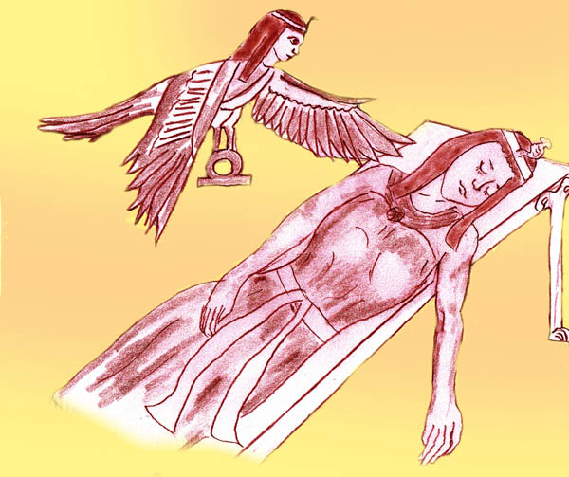

Alfred Ballabene

alfred.ballabene@gmx.at
gaurisyogaschule@gmx.de

Verzeichnis der einzelnen Ausgaben der Serie "Außerkörperliche Erfahrungen":

Teil 1 Überlieferungen

Teil 2 IBE - Im Körper Erlebnisse

Teil 3 Außerkörperliche Erfahrungen im Ätherkörper

Teil 4 Astralreisen

Teil 5 Astralebenen

Teil 6 Soziale Strukturen

Teil 7 Astralkörper, Plastizität

Teil 8 Zwischen Traum und Astralbewusstsein

Teil 9 Paranormaler Äther (Bioäther) und Ätherkörper

Teil 10 Unbewusste Aussendungen und Seelenteile

Teil 11 Medialität und Geisterkontakte

Teil 12 Jenseitige Wesen nicht-menschlicher Art
Teil 13 Das innere Licht

Inhaltsverzeichnis

Einleitung

Alte Vorstellungen über das Leben im Jenseits
Überlieferte Vorstellungen über das Leben im Jenseits
Der Drei-Welten-Glaube
Der Mensch und seine Seele nach den ältesten Vorstellungen
Jenseitsvorstellungen von Altägypten bis zum Christentum

Alte Vorstellungen über das Wesen der Seele
Allgemeines
Seelenglaube im alten Ägypten
Verschiedene Einteilungen der Seelekörper

Seelenreisen
Seelenreisen bei den Schamanen
Seelenreisen in Indien, Tibet und China
Dante Alighieri

Beginn der Forschung um außerkörperliche Erfahrungen

Einleitung

Die meisten der Leser dieser Thematik sind praktisch veranlagt und haben zumeist kaum Interesse an einem Informationsteil, der sich mit Überlieferungen befasst. Zeit ist knapp und kostbar und man will die kostbare Zeit nicht mit Unnötigem verschleißen. Ist dieses Kapitel jedoch wirklich so wertlos aus praktischer Sicht?
Ich glaube nicht und will das auch begründen: Wir sind alle von Kindheit an von religiösen und konventionellen Vorstellungen geprägt. So lange wir diese Prägungen nicht zur Kenntnis nehmen, aufklären und verarbeiten, werden sie über unser UBW weiter wirken und unser Denken und unsere Vorstellungswelt beeinflussen. Ein freies Forschen wird dadurch sehr behindert, denn nach wie vor, ohne dass wir es wissen, werden wir uns in diesem Fall in einem Korsett alter Prägungen bzw. Überlieferungen bewegen.

Überlieferte Vorstellungen über das Leben im Jenseits

Die Vorstellungen und Begriffe eines Jenseits sind vielfältig. Es sind alte Vorstellungen des eigenen Volkes, überlagert mit den Vorstellungen anderer Völker, nahe gebracht durch Händler und Reisende, überlagert durch die eigene Religion und fremder Religionen, die durch die Herrscher dem Volk aufgezwungen wurden. Entsprechend gibt es selbst in unserem Sprachraum eine größere Anzahl von Begriffen die sich um unser Weiterleben nach dem physischen Tod gebildet haben: Jenseits, Himmel, Hölle, Anderswelt, Astralwelt (in Differenzierung Mentalwelt, Kausalwelt etc.), Welt der Saligen, Unterwelt, Götterwelt und sicherlich sind es noch mehr Begriffe.

Die meisten Religionen schildern eine jenseitige Welt, oder Welten, als Spiegelbild der Erde, materiell gleichsam und nur durch eine örtliche (Unterwelt, die Welt der Saligen) oder durch eine zeitliche Schranke (jüngstes Gericht) von dieser Welt getrennt.

Unabhängig von einem eventuellen Wahrheitsgehalt sind die Vorstellungen, welche sich die Menschen von den jenseitigen Welten gebildet hatten und bilden, zumeist ein brauchbares Modell, um mit Verstorbenen oder mit Göttern in Verbindung zu treten. Es sind einfache Modelle, die keine Ausbildung und keinen höheren Wissensstand voraussetzen und somit jedem medial begabten Menschen aus der Bevölkerung einen intellektuell verständlichen Zugang zu den Verstorbenen oder jenseitigen Boten ermöglichen.

Beginnen wir mit den steinzeitlichen Vorstellungen:

Die drei Welten Unterwelt, Mittelwelt und Oberwelt

Im alten Volksglauben bei uns in Mitteleuropa aber auch bei vielen anderen Völkern, glaubte man an die Existenz von drei Welten. Diese Auffassung hat selbst die drei Hochreligionen Judentum, Christentum und Islam geprägt - "Erde, Himmel und Hölle". Die drei Weltenlehre entstand aus der Beobachtung der Sonnenbewegung. Die Erde war der menschliche Standort, die Alltagswelt. Hoch über uns der lichtvolle Himmel. Von dort geht die Reise der Sonne mit ihrem Untergang den Horizont überschreitend weiter, wobei sie ihren Weg durch die Unterwelt nimmt.

Natürlich kann die Sonne und mit ihr eventuell die begleitenden Götter nicht durch dichtes Gestein wandern. Deshalb wird die Erde zumeist als hohl, seltener als Scheibe gedacht. Relativ nahe unter der Erdoberfläche leben die Verstorbenen, die Saligen (Seligen) genau so wie in der Oberwelt in Städten und Dörfern, umgeben von Wiesen und Wäldern. Ihre Welt ist so nahe, dass man sie über manchen Brunnen oder hohlen Baumstamm erreichen kann. In vielen Märchen wird diese Vorstellung zur Sprache gebracht.

Im gegenwärtigen Schamanentum, das aus den Ansichten und Praktiken vieler Völker übernommen wurde und sich zu einem modernen Misch-Schamanentum herausgebildet hat, reist man ebenfalls in eine Unterwelt. Typischer Weise über eine Tunnelmethode. Hier im "steinzeitlich-modernen" Schamanentum gilt nach wie vor das alte Prinzip der drei Welten, wie es auf der ganzen Welt in der Steinzeit gedacht wurde. Wohl in seiner Bedeutung oftmals vergessen, deutet zum Beispiel der Dreizack von Shiva darauf hin. Die drei Zacken weisen auf die drei Welten der Herrschaft Shivas hin.

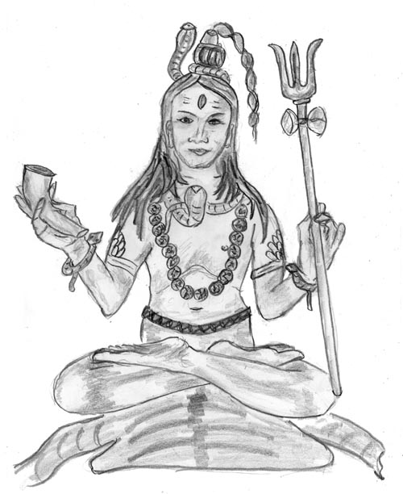

Shiva mit dem Dreizack Trisula

Die Unterwelt war ein Ort, zu dem alle Verstorbenen gelangten, ob gut oder böse. Moral war in ältesten Zeiten eher eine persönliche Einstellung und hatte wenig mit der Weltordnung zu tun.

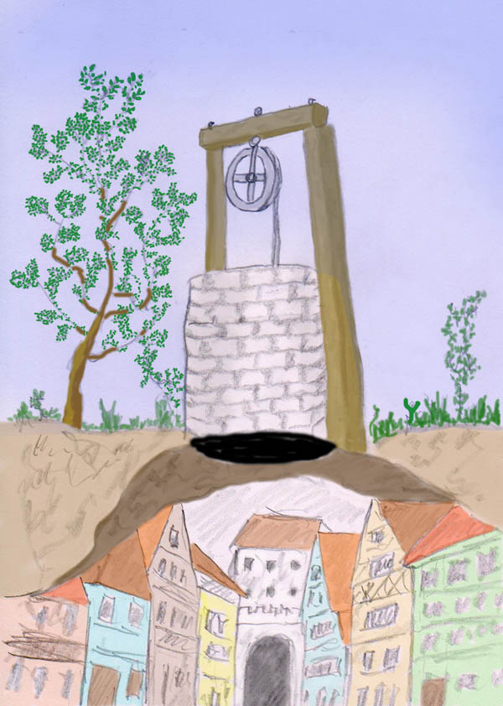

Der Brunnen als Zugang zur Unterwelt, wie es in etlichen Sagen und Märchen beschrieben wird - siehe Frau Holle.

Über das Brunnenorakel (aus "Odin", von. A. Ballabene)
Jeder von uns hat schon einmal das Gehäuse einer großen Meeresschnecke ans Ohr gehalten, um das "Meeresrauschen" zu hören.
Auch tiefe Brunnen rauschen, wenn sich die Töne von Wind und anderem vielfach an den tiefen Wänden brechen. Brunnen haben aber noch etwas Besonderes an sich: sie sind das Tor zur Unterwelt, zur Welt der "Saligen" und der unter der Erde lebenden Elfenvölker. Das Rauschen im Brunnen waren die vielen Stimmen der Saligen oder der Elfen, so glaubte man früher. Märchen enthalten oft alten Volksglauben, etwa die Geschichte von der Frau Holle.
Deshalb wurden Brunnen von medialen Menschen früher aufgesucht, um aus dem Rauschen die Botschaften aus der Welt der Verstorbenen zu hören, denn diese verfügten über so manches Wissen jenseits der irdischen Zeit.
Speziell heilig waren Quellbrunnen, denn in ihnen hatten sich mehrere Kulte vereinigt (an den Quellen wurde die Erdmutter verehrt).
Wie denkt man in der heutigen Zeit? Nicht viel anders. Die Parapsychologie kennt das "weiße Rauschen", akustisch und visuell. Durch das weiße Rauschen wird die äußere Wahrnehmungsfähigkeit desorientiert und es kommt zu Botschaften aus dem Unterbewusstsein oder zu medialen Eingaben.
Eine Kristallkugel (ein spezieller Bergkristall mit vielen nadelförmigen Einschlüssen, welche das Kugelinnere wolkig aussehen lassen), das Flimmern eines senderlosen Fernsehschirmes, vielfach rückgekoppelt (siehe die Forschungen um Jenseitskontakte), Rauchorakel und vieles mehr bedient sich des weißen optischen Rauschens.
Dieses Wissen finden wir in den Erzählungen von dem Mimir-Brunnen wieder - altes Wissen, das in unserer gegenwärtigen Zeit zunehmend verloren geht. Wer mehr wissen will, möge im Internet unter "Brunnenorakel" nachsehen.
Aus "Odin", Gedichte über Odin, von A. Ballabene, gratis ebook

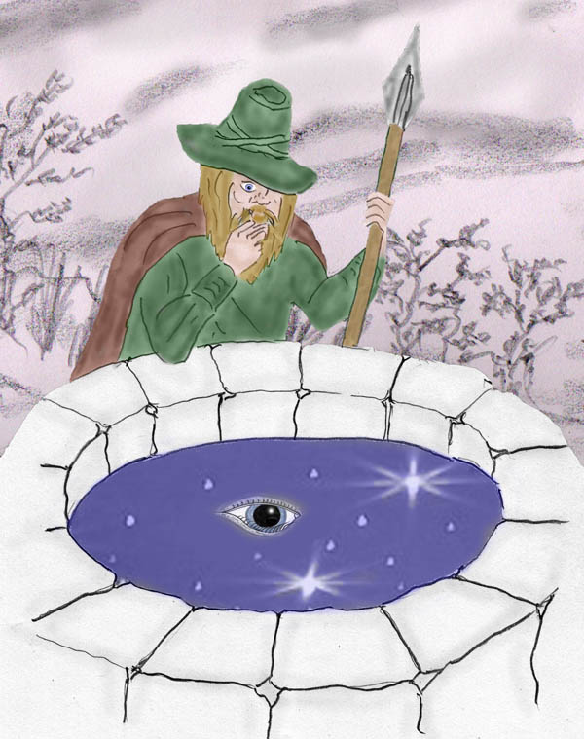

Mimirs Brunnen

An Mimirs Brunnen

"Hebt die Becher, stimmt ein im Gesang,
lasst Walhall dröhnen im Hörnerklang."
So riefen die Götter beim Zechen heiter
und feierten Stunden und Tage weiter.
Einen hatte man im Rausch vergessen,
der vorne an der Tafel hat gesessen.
Odin war's, er liebt die Stille
und nicht den Lärm und der Speisen Fülle.
Odin war's, der keinem fehlte,
der statt dem Gejohle die Stille wählte.
Er durchquerte die Höhlen der Berge
und verlassne Stollen der Zwerge,
stieg immer tiefer die Erde hinab,
Schweigen herum gleich dem Todesgrab.
Tiefer stieg er, bis dort wo der Esche Wurzel beginnt
und die Quelle der Weisheit entspringt.
Er setzte sich zu Mimir am Brunnenrand,
reichte ihm zum Gruß die Freundeshand.
Im Gespräch erklärte er sein Begehren,
ein Horn aus der Quelle des Wassers zu leeren.
Mimir nickte, er würd' es gern ihm geben,
doch ein Gesetz herrscht über allem Leben:
"Kein hohes Gut wird je errungen,
ohne dass man sich selbst bezwungen.
Willst Du zur Tiefe allen Wissens finden,
beweis', dass Du den Körper kannst bezwingen,
dass Du stärker bist als Furcht und Schmerz,
dass von Mut ist Dir erfüllt das Herz."
Ohne Zögern Odin sich das Aug entriss
und in des Brunnens dunkle Tiefen schmiss.
Von der Welten Weisheit Odin ist ab nun erfüllt.
Fern dem Weltenglanz in seinen Mantel fest gehüllt,
magst Du Glücklicher ihn finden nur auf schmalen Wegen
grüß ihn, neige das Haupt und bitt um seinen Segen.
(Aus "Odin", Gedichte über Odin, von A. Ballabene, gratis ebook)

Ab der Ackerbauzeit lebten die Menschen dichter beisammen. Es kam dadurch auch leichter zu Reibereien - wenn man bedenkt: ab dieser Zeit gab es Eigentum - Grund, Haus (die Menschen wurden sesshaft) und eine Menge Gerätschaften. Man stellte sich auch nicht mehr selbst alles her wie in der Altsteinzeit, sondern es entwickelten sich Spezialisten, Handwerker. Damit entstand auch eine Art Geldwesen und Wertbewusstsein - Begehrlichkeiten für andere. Moral wurde für ein soziales Zusammenleben immer dringlicher. Das zeigte sich auch in den Vorstellungen über die Jenseitswelten, in denen Bestrafung und Belohnung immer stärker in den Vordergrund rückten. Wir müssen beachten, dass Religionen in erster Linie eine soziale Ordnungsmacht waren, mit einer richterlichen Autorität, die sogar über jener des Königs stand.

Der Mensch und seine Seele in den ältesten Zeiten
In den ganz alten Zeiten kannte man nur den verkörperten Menschen und seine Seele. Welchen Weg die Seele nach dem Tod ging, darüber gab es differenziertere Vorstellungen. Aber auf jeden Fall ging sie in eine der drei Welten ein. Allerdings gab es für den Himmel nicht nur die Sonnenseite, sondern auch die Mondseite und eine Seele konnte in den Vorstellungen mancher Kulturen auch auf den Mond kommen. "Der lebt auf dem Mond" ist eine der Redewendungen, die noch aus den Vorstellungen jener Zeit aufbaut.

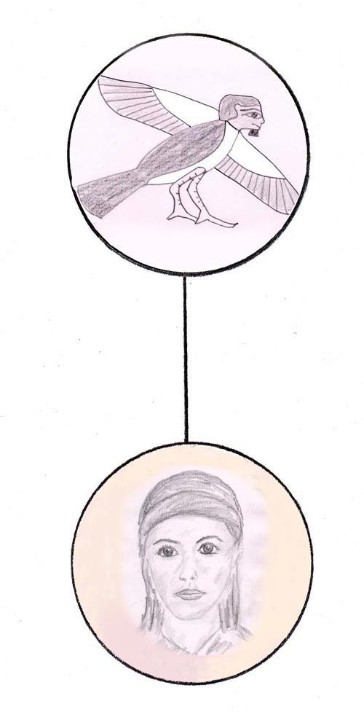
Körper - Seele, das einfache Strukturbild

Jenseitsvorstellungen von Altägypten bis zum Christentum
Man stellte sich das Leben im Jenseits in den meisten Überlieferungen sehr irdisch vor. Im Judentum und im Christentum dachte man sogar, dass der neue himmlische Mensch am Tag des jüngsten Gerichtes sich aus dem Erdstaub wieder neu bilden würde. Aus diesem Grund durften (und dürfen) jüdische Friedhöfe bis heute nicht aufgelassen und geschliffen werden.

In der drei Weltenlehre wurde im Laufe der Zeit die Unterwelt und die Oberwelt immer stärker polarisiert. In der Zeit des alten europäischen Volksglaubens war die Unterwelt eine durchaus normale lebenswerte Welt, nur mit etwas weniger Sonne, weshalb die Menschen dort ein wenig bleich erschienen. Doch schon im griechischen Hades wurde die Unterwelt zu einer Schattenwelt und einem Ort der Verbannung.

Im Judentum und Christentum letztlich wurde aus der Unterwelt die Hölle.

Der Himmel war schon immer ein Ort des Lebens im Überfluss und des Vergnügens. Dorthin gelangten nur Auserwählte. In Indien waren es jene, die magische Kraft besaßen: Götter, Naturwesen, Asketen, Hexer und Hexen. Bei den Germanen waren es die tapferen Krieger. Bei den Ägyptern die Pharaonen und hohen Priester.

In den späteren Religionen wurde der Himmel "demokratisiert" und auch dem gewöhnlichen Volk zugänglich, vorausgesetzt es befolgte geflissentlich die religiösen Lehren. Umgekehrt wurden jene, die gegen die irdisch-religiöse Ordnung verstoßen hatten mit der Unterwelt, die nunmehr zur Hölle wurde, bestraft.

Die Tatsache, dass das Jenseits zu einem Ort der Belohnung oder Bestrafung wurde, machte auch eine jenseitige Gerichtsbarkeit nötig. Bei den alten Ägyptern herrschte Osiris über das Totenreich. Der Richter war Anubis, welcher auf einer Waagschale das Herz (Gemüt) abwog und auf die andere Waagschale die Feder der Wahrheit Maat legte (die Feder steht für Flügel, Ba-Vogel, Seele). Maat ist die Ordnung.

Beschreibung einer häufigen Darstellung: Anubis wägt das Herz nach seiner Sündenschwere ab. Daneben stehen die Verstorbenen. Hinter Anubis ist Thot als Buchhalter, der auf einer Papyrusrolle das Urteil fest hält (aus ihm wurde später Petrus als Buchhalter und Hüter des Himmelstores). Hinter Thot ist der Dämon Ammut, der die Herzen der Nicht-Rechtschaffenen frisst.

Im späteren Christentum übernahm Christus als Weltenherrscher die Position von Osiris (ähnliche religiöse Vorstellungen fanden sich in Persien - Zoroaster-Religion und in Babylon, wobei wichtige Elemente aus allen drei Religionen in das Judentum und Christentum Eingang fanden).

Die Rolle des Anubis als Richter übertrug sich im Christentum auf den Erzengel Michael im Partikulargericht. Er wird im Mittelalter oft mit einer Seelenwaage in der Hand dargestellt. Die Rolle von Thot mit der Papyrusrolle übertrug sich auf Petrus mit dem Buch, in dem die guten und schlechten Taten der Menschen eingetragen sind.

Alte Vorstellungen über das Wesen der Seele

Die Weiterexistenz nach dem Tod und der Jenseitskörper, mit dem die Menschen weiterzuleben gedachten, waren schon seit uralten Zeiten von größtem Interesse für die Menschen. Entsprechend gibt es auch viele Bezeichnungen für den volkstümlichen Begriff "Seele". Im deutschen Sprachraum existieren die Begriffe: Seele, Seelenkörper, Geistkörper, Astralkörper, feinstofflicher Körper, Mentalkörper, Vehikel, siderischer Körper (Paracelsus) und wahrscheinlich noch weitere Bezeichnungen. Sie alle schwanken im Sinne dessen, was man sich darunter vorstellen soll. In Bezug auf außerkörperliche Wahrnehmung hat sich zunehmend der Begriff "Astralkörper" eingebürgert.

Die Geschichte der alten Ägypter ist uns Abendländern am geläufigsten. Da einzelne Überlieferungen aus jener Kultur im Judentum Eingang gefunden haben und von dort aus auch zum christlichen Glaubensgut wurden, mögen die altägyptischen Vorstellungen nachfolgend genauer gebracht werden. Manche dieser Vorstellungen, die im Christentum durch viele Jahrhunderte geglaubt wurden, sind mittlerweile in Vergessenheit geraten. So zum Beispiel das "Unsterblichkeitsknöchelchen", ein Wirbelknochen, der Ähnlichkeit mit dem altägyptischen Ankh hat, dem Symbol für Leben.

Die verschiedenen Seelenkörper im Glauben der Altägypter

Die Vorstellungen der Altägypter waren differenziert und enthielten ein profundes Wissen. Ein vereinfachter Teil wurde vom Judentum übernommen und ein noch stärker reduzierter Rest vom Christentum.
Die Altägypter sind somit, aber auch andere religiöse Kulturen, etwa die der Perser, die Ahnen unseres europäischen Glaubensgutes. Das gilt für die Religion, jedoch noch mehr für die Magie und Alchemie und ähnliche spezialisierte Wissenschaften. Das ist die Begründung, weshalb hier so detailliert auf die altägyptischen Vorstellungen Bezug genommen wird.

Khat (Kha)
Khat ist der materielle Körper. Der materielle Körper ist vergänglich, das ist klar, aber er ist das Behältnis von Ka. Ohne ihm kann Ka (dichter Seelenkörper) nicht existieren, weshalb der materielle Körper mumifiziert wurde, damit das Behältnis für Ka erhalten bleibt und Ka weiter existieren kann.
Die ursprüngliche Intention war wahrscheinlich nicht durch die Mumifizierung Unsterblichkeit zu erlangen, das hat man später wahrscheinlich geglaubt, als die Mumifizierung "profanisiert" wurde. Ursprünglich dachte man, dass der Pharao die materielle Entsprechung von Amon-Re ist, also Gottes Vertreter auf Erden und es zu seiner Wirkweise gehörte dem Land Fruchtbarkeit und Schutz zu geben. Damit dem Volk die magischen Kräfte des Pharao erhalten bleiben, hat man seinen Körper mumifiziert, also erhalten.

Ka
Der Mensch wird zusammen mit seinem Ka geboren, wobei Ka so viel wie Ätherkörper, Vitalkörper ist. Ka ist durch das ganze Leben und auch danach eng mit dem materiellen Körper verbunden. Durch die Mumifizierung bleibt Ka erhalten (in Ergänzung zu Opfern, welche die Aufgabe haben Vitalkräfte zuzuführen).

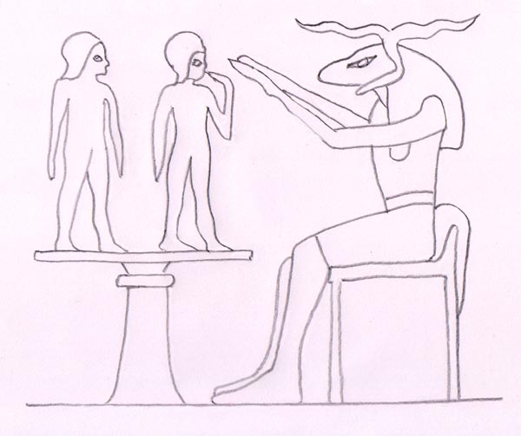 | Chnum formt auf der Töpferscheibe den materiellen Leib (Khat) und den Ätherkörper (Ka).  Der Ätherkörper wurde auch "Hauchkörper" genannt (hebräisch "Ruach"). Auf "Hauch" wird hingedeutet dadurch, dass die Figur auf den Mund zeigt.

Eigenschaften von Ka:
  - Kann frei nach Belieben herumwandern.
  - Kann auch eine Statue als Wohnort annehmen (wenn entsprechend vor der Statue geopfert wird) Durch Opfer und Rituale wurden Götterstatuen mit Äther (Vitalkraft) angereichert und die Götter dadurch in dichterer Form präsent.
  - Da alles in der Natur von Ätherkraft durchdrungen ist, speziell Lebendes, kann dem Ka durch Opfergaben Ätherenergie zugeführt werden.
  - Der Ka eines lebenden Menschen kann während dem Schlaf herumwandern.
  - Ka kann anderen als Geist erscheinen, sowohl der Ka von Lebenden als auch von Verstorbenen. Als solcher kann er z.B. auch als Gespenst Rache für getanes Unrecht nehmen. (z.B. als Unrecht wird vom Ka empfunden wenn ihm keine Opfer gebracht werden und er hungert und dürstet).

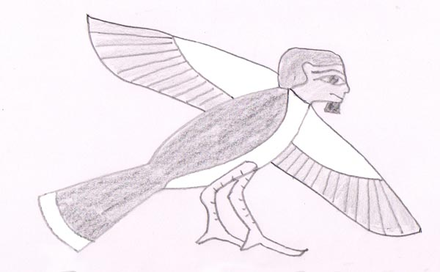 | Ba  (siehe Titelbild)  Die Gestalt von Ba als Vogel (Falke) deutet an, dass es sich um ein "luftiges" also geistiges Element des Menschen handelt, das nicht an die Erdenschwere gebunden ist so wie das Ka. Ba trägt auf seinem Vogelkörper das Abbild des Kopfes des Verstorbenen als Zeichen der innewohnenden Persönlichkeit des Betreffenden.  Ba entspricht in seinen wesentlichen Elementen dem Astralkörper.

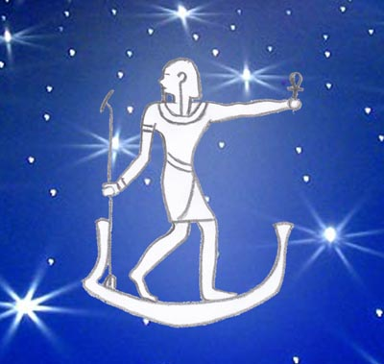 | Akhu (Akh, Khu, Ikhu, Ach)  "Hier bin ich, oh Ra, ich bin Dein Sohn, ich bin eine Seele aus Sternengold"  Akhu entspricht dem unsterblichen Lichtkörper, dem "höheren Selbst" oder Buddhikörper, dem Körper der Vollendeten. Der Lichtkörper ist das von Gott (Licht, Ra) durchdrungene Sein.

Für mich nicht zuordenbare "Seelenkörper":
Sekhem
Die personifizierte Lebenskraft, welche zusammen mit Akhu sich im Himmel befindet.
(der unsterbliche Persönlichkeitsaspekt im Gegensatz zum Ra-gleichen, göttlichen und deshalb überpersönlichen Lichtaspekt des Akhu ?)
Sahu
Der unsterbliche Körper, der alles Wissen und alle Persönlichkeitsaspekte in sich trägt. Ein Körper, der auf Grund seines Wissens und seiner Macht unsterblich wurde und im Götterhimmel lebt.
Magische Aspekte:

Ab (Ib)

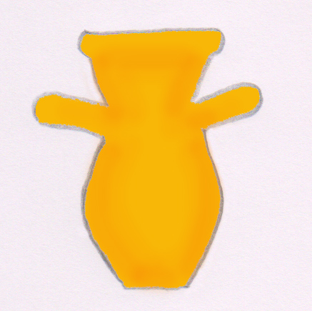 | Ab wird als Tonkrug dargestellt (Kanope), da das Herz eines der vier Teile des Menschen war, die man vor der Einbalsamierung heraus nahm und in Tonkrüge gab.

Das Herz galt als Sinnbild des Lebens. Ohne das Herz konnte man sich ein Leben nicht vorstellen. Deshalb beließ man bei der Einbalsamierung das Herz an seinem Platz, während man die anderen Organe entfernte und in 4 Urnen gab. Beim Totengericht wird das Herz auf die Waage gelegt und gegen Ma'at (als Feder dargestellt), die "Weltordnung", gewogen. Ist das Herz gut, wird es dem Verstorbenen wieder gegeben, so dass er im Jenseits weiter leben kann. Hat der Mensch schlecht gelebt, in seinem Leben gegen die Weltordnung verstoßen, dann wird sein Herz dem dämonischen Ammut zum Fraß vorgeworfen, was den endgültigen Tod bedeutet. Um das Herz zu beschützen wird ein Skarabäus beigelegt, denn der Skarabäus steht für die Leben gebende Sonne. Die Sonne gibt nicht nur der Natur Leben, sondern auch dem inneren Menschen als spirituelle Kraft, denn das Spirituelle erscheint dem Menschen als Licht. Im astralen Yoga ist die zentrale Intention das goldene Licht im Anahata (Herzzentrum) zu entwickeln.
Das Herz hatte also die gleiche Bedeutung wie heute noch im Volksmund "ein gutes Herz haben" als die Quelle des Gemütes und des Handelns.

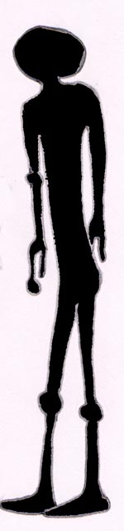 | Khaibit der Schatten - Siehe am Ende der Schrift über die Aussendung des farbigen Schattens  Khaibit konnte Begräbnisopfer annehmen und sich vom Körper lösen, um hinzugehen wo immer er wollte. Er stand Ba sehr nahe.  Khaibit, der Schatten entspricht dem, was noch immer ungefähr der Schattenmagie im Orient entspricht. Hierbei wird der Schatten in gewisser Weise mit dem Astral in Beziehung gebracht und man dachte, dass man durch das Schauen und Üben auf den Schatten Seelenreisen ermöglichen könne. Der Schatten ist also ein Übergang oder eine Pforte zwischen physischem Körper und dem Astralkörper, so wie später z.B. der Spiegel in der Spiegelmagie.  Aus: Waltharius: "Mystik, Zen und der farbige Schatten", H. Bauer Verlag, Freiburg i. Breisgau, 1954, Seite 7:  "Diese Übungen nun bewirken eine Isolierung des inneren Menschen von seiner irdischen Ausdrucksform, dem Körper. Er spaltet sich vom Körper ab und erlebt sich selbst als Sondersein. Das Bewusstsein verschiebt sich vom Mittelpunkt nach der Seite des Ätherkörpers hin. Der Übende hat das Gefühl der Außerkörperlichkeit, ahnend und dunkel steht er hinter sich selbst und rückt im Laufe der Zeit immer näher der Verschmelzung (mit dem Schatten) entgegen. Vor sich fühlt oder sieht er den "Schatten", die Reflexion, wenn man so sagen darf, seines vom inneren Menschen wahrgenommenen Erdenkleides."

Ren
Ren ist der geheime, wahre Name; der den Menschen in dieser Welt und im Jenseits begleitet. Er ist ähnlich einem kabbalistischem Namen, etwa vergleichbar einer Formel über das Wesen jenes Menschen, des Trägers des Namens. Da dieser Name eine magische Formel ist, muss er geheim gehalten werden, weil jeder, der den wahren Namen weiß, Macht über diesen Menschen ausüben kann. Deshalb trug der Mensch nach außen durch sein ganzes Leben einen Nickname, einen "Rufnamen".

Die altägyptischen Auffassungen über die jenseitigen Körper des Menschen fanden auch im Judentum Eingang. In der Kabbala gibt es nach wie vor eine sehr komplexe Seelenlehre, aber im Volksglauben hat sich eine sehr vereinfachte Vorstellung durchgesetzt, die dem Hauchkörper von Ka nahe kommt. Diese Vorstellungen haben sich teilweise bis heute erhalten: z.B. "die Seele aushauchen".

Einteilungen der Seelekörper in verschiedenen Traditionen

Paulus:
- Körper
- Seele
- Geist

Kabbalah:
- Physischer Körper
- Nephesch (plastischer Vermittler)
- Ruach (die Seele)
- Neschamah (der reine Geist)

Die fünf Koshas: (Vedanta)
- Annamaya-Kosha - grobe Materie (Anna = Nahrung)
- Pranamaya-Kosha - Energiekörper, der sich aus den Organen des Handelns zusammensetzt
- Manomaya-Kosha - Körper des Manas oder Sinnesbewusstseins
- Jnanamaya-Kosha - der Sitz von Buddhi und Intelligenz
- Anandamaya-Kosha - ist der göttliche Wesenskern des Menschen, bestehend aus Sat-Chit-Ananda (Sat = reines Sein, Chit = Bewusstheit, Ananda = Glückseligkeit)

Theosophie:
- Sthula Sharira - Grobstofflicher Körper
- Linga Sharira - Ätherkörper
- Shukshma Sharira - Astralkörper
- Karana Sharira - Mentalkörper
- Buddhi - Kausalkörper
- Atman - Atman
- Purusha - Purusha

Die Auferstehung des Menschen dachte man sich im Judentum und Christentum als eine Neugeburt in einem fleischlichen Körper. Allerdings ist der neue paradiesische Körper bleibend jung und kennt keine Krankheiten und keine Gebrechen.

Seelenreisen bei den Schamanen
Der frühere Schamane wirkte aus seiner Berufung heraus. Ein künftiger Schamane schlug diesen Weg nicht bloß auf Grund seiner Begabung ein (mediale Veranlagung), sondern wurde meistens durch die Ahnen in Visionen dazu berufen. Er hatte soziale Verpflichtungen und diese bestanden aus Heilen, Sterbebegleitung, Jagd- und Wetter-Zauber, Orakel lesen und weitere Dinge wozu Menschen Hilfe benötigten. Um diese ihm auferlegten Aufgaben erfüllen zu können, war es für ihn wichtig, Götter, Ahnen und Geister zu kontaktieren oder in die Welten der Krafttiere, Verstorbenen oder Götter zu reisen. Dieses Reisen erfolgte über den Schamanenflug. Hierzu hatte er seine Krafttiere, mit deren Attributen er seine Kleidung versah - Federn und Knochen etwa.

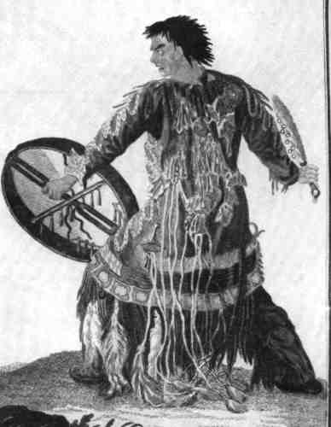

Aus: Ciba Zeitschrift, 4. Jg., Nr. 38, Basel Okt. 1936

Der eurasiatische Schamane war nur dann zum Schamanenflug fähig, wenn er seinen alten Körper (symbolischer Tod) abgelegt hatte und in einem neuen Körper (Geistkörper oder im späteren Taoismus Lichtkörper) wieder auferstanden war (Ritual einer Neugeburt).

In den alten schamanischen Methoden bediente sich der Schamane in erster Linie exstatischer Methoden. Durch Trommeln, Gesang, Tanz und Kräuter versetzte er sich in Trance, um dann mit Hilfe des Geisterfluges Ober- oder Unterwelt aufzusuchen (Astralreisen aus dem Zustand der Extase heraus), oder als Werkzeug der Götter zu dienen (z.B. tibetischer Orakelpriester).

Der Hexenflug ist ebenfalls ein Relikt aus der Zeit des Schamanentums. Der Besen (Rutenbündel auf Stiel) galt als Fruchtbarkeitssymbol. Erst in heutiger Zeit wurde der Besen zum Ritualobjekt der Reinigung.

Seelenflug in Indien, Tibet und China

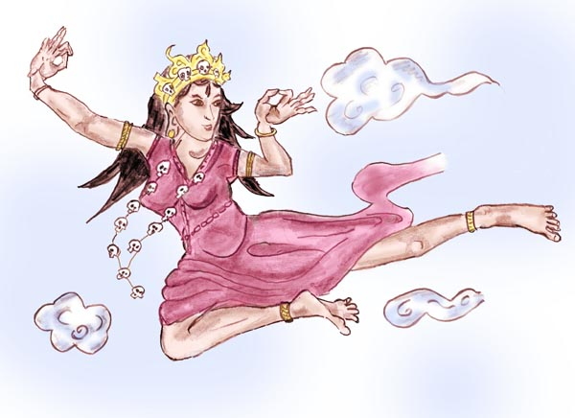

Fliegende Dakini - tibetische Fee

In Indien und Tibet sind es Feen (Dakinis), die astral reisen können und welche die Lehrmeister der Yogis sind.

In China nannte man das astrale Reisen "Wolkenspringen", eine Fähigkeit, welche spirituell entwickelten Taoisten zugeschrieben wurde.
Wolken stehen hierbei für die geistige, himmlische Welt (auch im alten Europa wurden die Engel oft als auf Wolken sitzend dargestellt).

Überlieferungen im magischen Volksglauben
Weniger bekannt aber praktischer in der Ausrichtung und Anwendung war der Volksglaube über den Seelenkörper, der sich im Geheimen trotz der religiösen Vorschriften der Kirche hat halten können. Magie für den Hausgebrauch wurde als Lebenshilfe betrachtet und war mehr oder weniger in jeder Familie präsent, wenngleich geheim gehalten.

Um auf den Seelenkörper Einfluss zu nehmen musste er sichtbar sein. Erst dann konnte man sich in der Magie drauf ausrichten. andernfalls wäre man desorientiert gewesen.
Ich denke da an drei Arten der sichtbaren oder mit dem Materiellen verknüpften Seelenpräsenz:
Sympathiemagie mittels einer Puppe, in welche man Haare, Fingernägel, Kleidungsstücke hinein gibt oder außen ein Foto der Person (im Speziellen für das Gesicht) anbringt. Darüber gibt es sehr viel Schrifttum. Ich möchte mich mit diesem Gebiet hier nicht auseinandersetzen, da diese Methoden mit außerkörperlichen Zuständen und Astralreisen nicht in Zusammenhang stehen.

Weitere Assoziationen für den Seelenkörper waren das Spiegelbild und der Schatten. Darüber möchte ich einiges schreiben.

Spiegelbild. Im Spiegelbild ist alles anders, nämlich verkehrt. Deshalb galt früher der Spiegel im Aberglauben, bzw. in der Volksmagie als ein Tor zur Anderswelt. Anderswelt ist eine alte Bezeichnung für das Jenseits, eben weil dort alles anders ist, etwa spiegelverkehrt). Deshalb wurden auch bei einem Todesfall in der Familie die Spiegel verhangen, damit der Tote nicht durch den Spiegel als Geist zurück kehren würde. Man verschloss sozusagen das Spiegeltor.

Wahrscheinlich in Bezug auf den Spiegel, den man damals genauso wie bei uns in der Hausmagie als magisches Objekt betrachtet hat, weil er die Bilder verkehrt zurück wirft, dachte man auch im alten Ägypten, dass in der Unterwelt vieles seitenverkehrt sei und auch Oben und Unten vertauscht wären. So würden die verdammten Seelen von der Decke herab hängen und was für die Gerechten oben ist, ist für die Verdammten unten.

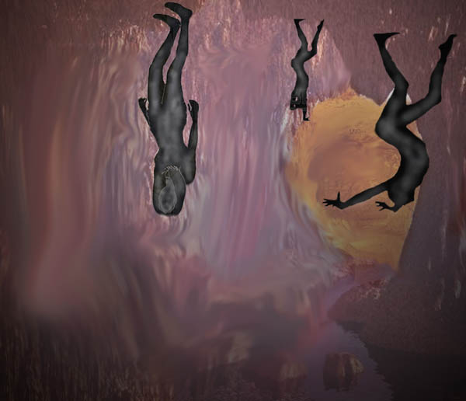

im alten Ägypten dachte man, dass in der Unterwelt vieles verkehrt zur irdischen Welt sei.

Der Glaube, dass der Spiegel ein Tor zur Anderswelt ist, ist unter anderem auch ein Grund, weshalb die Spiegelmagie als Methode des Hellsehens Verbreitung fand.

Schatten. Einen Hinweis darauf, dass der Schatten mehr mit der Seele als mit dem Körper zu tun habe, findet sich z.B. in dem allgemein bekannten Märchen von Peter Pan. In dem Märchen von Peter Pan spiegelt sich ein alter Volksglaube.
Ich möchte an dieser Stelle auf die Aufzählung der Subtilkörper des alten Ägypten hier in dieser Schrift verweisen, nämlich auf Khaibit, den Schatten.

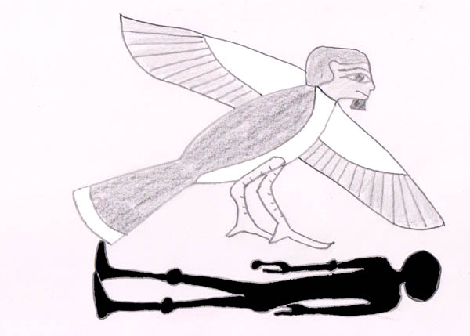

Ba über Khaibit - bedeutet vermutlich: beseelter, frei beweglicher Schattenkörper
(abgezeichnet von A. Ballabene, vermutlich Papyrus Ani)

Khaibit, der Schatten, war ein Seelenkörper. In der Regel ist Khaibit, der Schatten grau bis dunkelgrau. In diesem Zustand ist er sozusagen wenig belebt. Wenn Khaibit, oder wie immer man den Schattenkörper später in der orientalischen Magie nannte, durch Magie belebt wurde, dann wurde er farbig und selbstständig. Man konnte ihn, indem man das Bewusstsein in ihn verlagerte und ihn dadurch belebte, von der Körpernähe trennen und mit ihm reisen. Diese Magie nannte man die "Magie des farbigen Schattens". Hier ein Auszug aus dem ebook "Die Sandlerin Dasi" von A. Ballabene, in welchem die Praxis der Magie des farbigen Schattens beschrieben wird.

Dasi setzte sich ihm gegenüber. "Genieße Deinen Tee aber höre zu, was ich Dir erzähle."
"Ich erkläre Dir eine orientalische Übung, die früher einmal zu den gut gehüteten Geheimnissen gehört hatte. Die Übung heißt: die Aussendung des Schattens. In der Übung lernst Du Deinen Astralkörper gezielt auszusenden. Astralkörper ist Dir sicher ein Begriff. Die Orientalen nannten diesen Körper früher "Schatten".

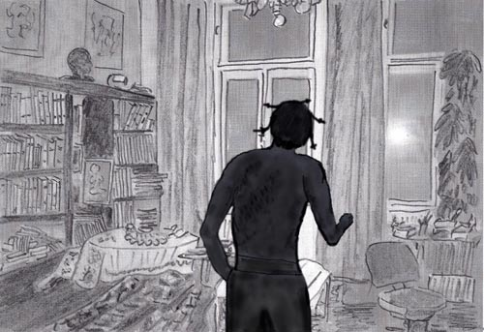

Die Aussendung des Schattens

Ich möchte haben, dass Du diese Übung nicht nur lernst und durchführen kannst wie nach einem Kochrezept, sondern dass Du diese Übung auch verstehst. ..

Die Übung, die wir nun besprechen, das Aussenden des Schattens, setzt sich aus drei Teilen zusammen:
- Tiefentspannung (Savasana), wie Du es gestern bei mir gelernt hast.
- Autohypnose im Zustand der Tiefentspannung - das werden wir später lernen.
- Die intensive Vergegenwärtigung der Umgebung, in die wir den Schatten aussenden wollen.

Wir beginnen mit dem letzten Punkt, die lebendige Vergegenwärtigung einer Umgebung. Wenn Du dann später lernst den Schatten auszusenden, so beginnst Du dies zunächst in der Umgebung zu versuchen, die Du kennst und die Du Dir mittels der Vorstellungsübungen deshalb möglichst detailliert und lebendig vergegenwärtigen kannst. Später, mit mehr Training kannst Du jede beliebige Umgebung wählen, ohne sie in den einzelnen Details zu kennen.

Wir nennen diese Übung "Schaufenstersadhana", weil wir alles genau betrachten als wäre es ein Schaufenster. "Sadhana" heißt Übung.
Wir machen die Schaufenstersadhana hier in den Räumen Deiner Wohnung."

Dasi nahm einen Stuhl und stellte ihn in die Mitte des Wohnzimmers.
"Setze Dich hier auf den Stuhl und betrachte die Zimmerfront vor Dir. Präge Dir jedes Detail ein und versuche dann mit geschlossenen Augen Teil für Teil von Deinem Zimmer innerlich wahr zu nehmen. Immer wenn Du eine Vorstellungslücke hast und Dir Details Deines Zimmers in der Erinnerung fehlen, mache die Augen auf, schau es Dir genau an, schließe die Augen und stelle es Dir dann plastisch vor. Es kann sein, dass Du etwa nicht mehr weißt, wie der Faltenwurf des Vorhanges ausschaut, wie viele Falten es sind, wie weit der Vorhang zurück gezogen ist und ähnliches mehr."

Arik setzte sich auf den Stuhl mit Blick zur Fensterwand und begann die Übung. Handbreite für Handbreite tastete er in der Vorstellung sein Zimmer ab. Immer wieder musste er seine Augen öffnen, um eine Erinnerungslücke zu ergänzen. Während er auf einen Teil stark konzentriert war, verlor er oft den Zusammenhang des Zimmers und musste erneut den durchgearbeiteten Bereich wiederholen. Von Zeit zu Zeit ließ sich Dasi den Bereich der Zimmerfront beschreiben, den Arik gerade bearbeitete und fragte oder wies darauf hin, wenn ein Detail fehlte.

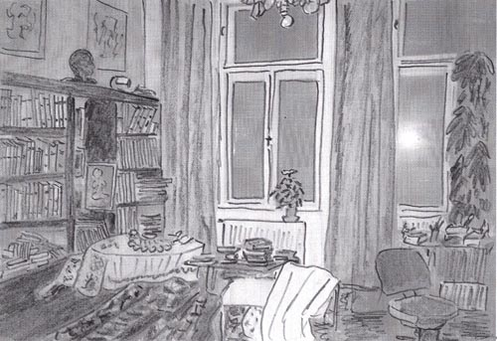

So sieht das Zimmer eines Junggesellen wie Arik aus - bestens geeignet für die Übung, die ihn Dasi lehrte

Für Arik war die Übung sehr schwer, obwohl es sein eigenes Zimmer war. Es waren eben sehr viele Details in Erinnerung zu bringen. Er erkannte daran, dass es wieder einmal an der Zeit war das Zimmer aufzuräumen. Aber vielleicht würde ihm dabei Dasi helfen, schließlich wäre sie ein sehr gutmütiger Mensch.

Wir beginnen: Deine Arme werden schwer,.... Deine Beine werden schwer,.... die Atmung ist gleichmäßig, ruhig und tief,..... Dein Körper wird schwer, immer schwerer......
Während Dein Körper bleischwer auf dem Boden liegt, fühlst Du in Dir etwas das leicht wie eine Wolke ist....... Du erkennst, es ist Dein Seelenkörper, der leicht wie eine Feder ist,....
Du vergisst Deinen schweren Körper und fühlst Dich eins mit Deinem leichten Seelenkörper.
Du erhebst Dich mit Deinem Seelenkörper und siehst Dich im Zimmer um. Beschreibe mir das Zimmer."

Der ganze Vorgang der Tiefentspannung hatte mit einigen Wiederholungen der Suggestionen fünf bis zehn Minuten gedauert. Nun war Arik an der Reihe zu beschreiben, was er mit dem inneren Sehen wahr nahm. Er war mit seinem Bewusstsein noch nicht im Seelenkörper, sondern stellte sich dies nur vor. Das hatte ihm Dasi zuvor auch erklärt. Erst im Laufe der weiteren Exkursion mit dem Schatten wird das Bewusstsein mit dem Schattenkörper zunehmend intensiver und plastischer verbinden. Ebenso wird mit zunehmender Übung immer schneller eine Identifikation mit dem Schatten erlangt und das Körpererleben immer realistischer.

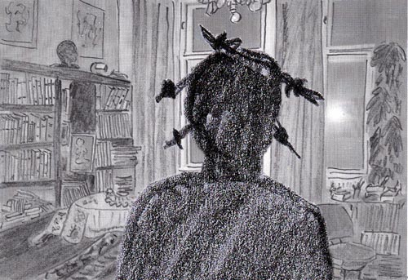

Ich stehe jetzt mit dem Blick zum Fenster.....

Arik berichtete:
"Ich erhebe mich aus meinem Körper. Es geht ganz leicht. Ich stehe jetzt mit dem Blick zum Fenster. Ich betrachte den Philodendron beim rechten Fenster. Langsam wende ich meinen Kopf und sehe den Vorhang, dann die Topfpflanze, die Fensterscheiben, den Tisch vor dem Bücherregal, die Büste von Dante Alighieri, die Ölgemälde darüber. Jetzt wende ich mich zur Türe und gehe Schritt für Schritt zum Vorzimmer.
Ich sehe mich im Vorzimmer um und betrachte die Garderobe, die Bilder darüber, die Bank und blicke jetzt zur Eingangstüre.
Ich öffne die Eingangstüre. Deutlich spüre ich das Metall der Türschnalle während ich diese hinunter drücke. Mit der anderen Hand berühre ich das Holz des Türrahmens. Ich lenke mein Bewusstsein auf meine Beine und spüre den Fußboden unter meiner Fußsohle. Ich mache einen Schritt und verlasse den weichen Teppichboden des Vorzimmers und trete auf die harten Fliesen der Stiegenhauses. Ich greife mit der rechten Hand zum Stiegengeländer, erlebe die Berührung des Holzes und steige eine Stufe hinab. Jetzt die nächste Stufe. Drei, vier, fünfte Stufe, sechs, sieben.

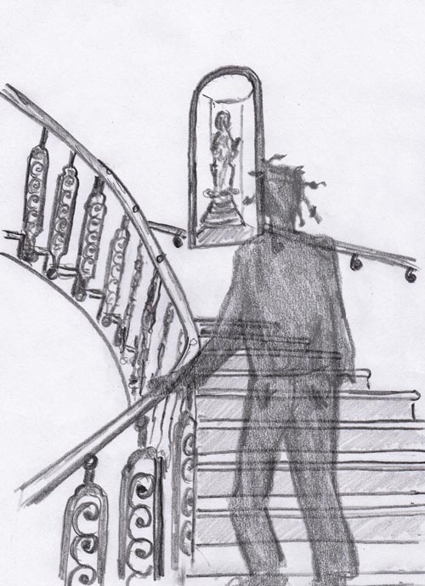

Arik im Stiegenhaus, das Bewusstsein des Schattenkörpers verdichtet sich allmählich.

"Ich bin beim Treppenabsatz des darunter liegenden Stockwerkes. Ich betrachte jede einzelne Eingangstüre der zwei Wohnungen dieses Stockwerkes. Jetzt bin ich wieder bei der Stiege und gehe weiter hinunter. Erste Stufe, zweite, dritte. ... Ich bin auf gleicher Höhe mit dem Schrankkästchen, in dem die Madonna mit dem Jesuskind ist. Ich betrachte die Statue. Jetzt gehe ich die Stiegen weiter hinunter.....
Ich bin beim Haustor und öffne es. Ich schreite auf die Straße hinaus.

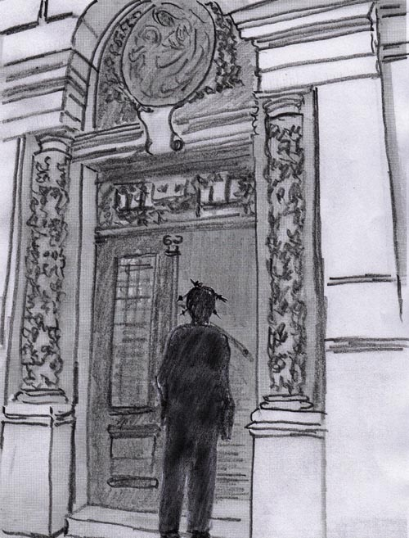

Arik vor dem Haustor

Mein Körperbewusstsein ist mit dem Verlassen des Hauses viel realer geworden. Ich atme die frische Außenluft. Die Straße ist still, ich sehe keine Autos. Langsam gehe ich den Gehweg weiter und betrachte die Hausfronten meiner Seite. Immer wieder blicke ich auf den Asphalt des Gehweges, weil mir dies hilft, präsenter zu sein."

Es war vorgesehen, dass Arik 50 Meter weit gehen würde. Dann sollte er umdrehen und langsam unter Beobachtung der Umgebung und mit bewusster Aufmerksamkeit auf sein Körper- und Tastempfinden wieder nach Hause gehen. Dort sollte er wieder langsam die Stufen hinauf gehen, um sich dann in seinen Körper sinken zu lassen. Mit seinem Körpereintritt sollte dieser belebt werden.

Arik machte noch wie er gelernt hatte einige tiefe Atemzüge als Aufwachritual und sprach innerlich suggestiv den Vorsatz frisch, kräftig und ausgeruht zu sein. Dann öffnete er seine Augen. Streckte sich, wobei er seine Arme über seinen Kopf streckte wie am Morgen nach einem erholsamen Sonntagsschlaf.

Die Übung des farbigen Schattens ist in gegenwärtiger Zeit in Vergessenheit geraten. Vielleicht könnte man dieser Behauptung mit dem Hinweis widersprechen, dass das remote viewing sehr große Ähnlichkeiten mit der Schattenprojektion aufweise und somit eine Neuentdeckung der alten Übung darstelle.

Dante Alighieris Divina Commèdia als Schilderung einer Astralreise
Dante Alighieri hat am Anfang des 14. Jahrhunderts die Divina Commèdia geschrieben die in Form einer Seelenreise geschildert wird.

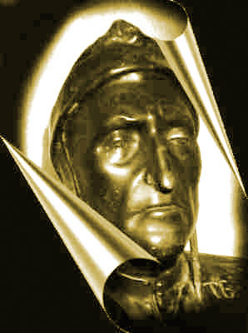

Dante Alighieri (1265-1321)
Foto nach einer Büste von Dante im Eigenbesitz von A. Ballabene

Dante, Alighieri gilt als erster und als einer der größten Dichter Italiens. Sein bekanntestes Werk ist die Divina Commèdia (Göttliche Komödie). Sie entstand während seines Exils, etwa um 1307 und wurde erst kurz vor seinem Tod 1321 vollendet. Die Göttliche Komödie ist als eine Jenseitswanderung geschildert.

Die Göttliche Komödie ist in drei Abschnitten abgefasst: Hölle, Fegefeuer und Paradies. Gleichzeitig ist diese Wanderung ein Erkenntnisweg und ein Läuterungsweg. Man berichtet, dass ihm im Jahre 1300 eine Vision gewährt wurde, (zur eigenen Erlösung aus seinem sündigen Leben), in welcher er durch 7 Tage durch Hölle, Fegefeuer und Paradies wanderte und dort mit den Seelen sprach und von ihnen auch hörte, was Gott für ihn und die Welt in Absicht hatte.

Beginn der Forschung um außerkörperliche Erfahrungen

Außerkörperliche Erfahrungen, sei es als Astralprojektionen oder als Aussendung des Ätherkörpers, sind den Menschen schon seit ältesten Zeiten bekannt.

Was Europa betrifft, so sind astrale oder ätherische Reisen als Hexenflug bekannt. Da man dergleichen als Magie, die durch einen Teufelspakt zustande kommt, einstufte, wurden solche Leute verfolgt und gibt es darüber keine Literatur.

Erst in jüngere Zeit gibt es Erwähnungen solcher Vorgänge in der Zeit der spiritistischen Hochblüte mit Ende des 19. und Beginn des 20. Jahrhunderts.

Was hier jedoch im Speziellen interessiert sind detaillierte Beobachtungen, Analysen und Beschreibungen der inneren Vorgänge, die sich bei einem Verlassen des Körpers abspielen. Das ließ lange auf sich warten.

Die Gründer der Theosophie schrieben über die feinstofflichen Ebenen und die feinstofflichen Körper. So schrieb Arthur Powell z.B. ein Buch über den Ätherkörper und Bücher über die restlichen feinstofflichen Körper wie sie von den Theosophen konzipiert wurden. Auch C.W. Leadbeater beschrieb den Ätherkörper mit der Darstellung von ätherischen Kanälen, ähnlich der Nerven, in Übernahme der Indischen Ansichten über die Nadis. Auch brachte Leadbeater Abbildungen von der Astralaura und jene der anderen Hüllen. Das sind jedoch Beschreibungen des Körpers mit seinen feinstofflichen Durchdringungen. Das alles hat jedoch nichts mit den Geschehnissen beim Verlassen des Körpers zu tun, also mit dem Thema, das uns hier interessiert.

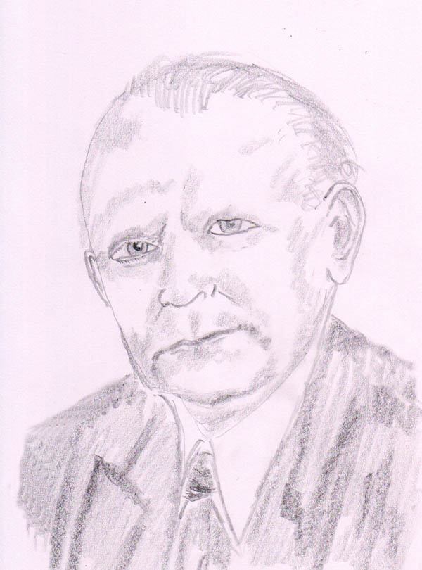

Sylvan J. Muldoon (1903 - 1969)

Sylvan J. Muldoon erklärte zusammen mit Hereward Carrington die Vorgänge bei der Loslösung des Ätherkörpers. Die Erstpublikation der gemeinsamen Ausgabe "The Projection of the Astral Body" erfolgte 1929. Seine Beschreibungen und Illustrationen sind heutzutage allbekannt und Standardwissen. Entsprechend wird dieses Monumentalwerk bis in die Gegenwart immer wieder neu aufgelegt.

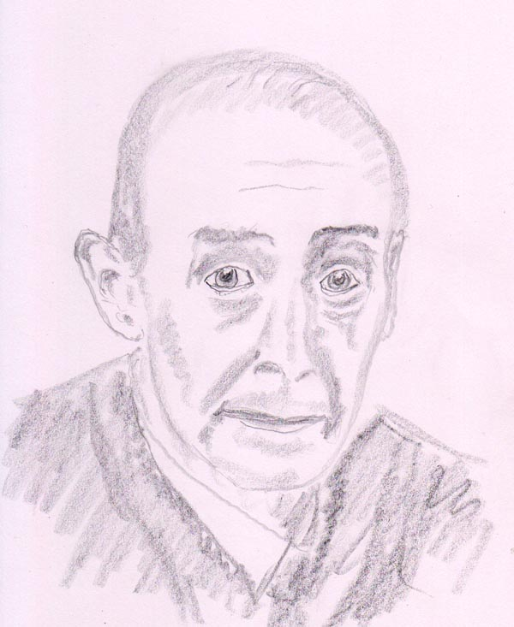

Oliver Fox (1885- 1949)

Die erste Publikation über Astralprojektion von Oliver Fox erfolgte 1920 und 1923 in "The Occult Review". Die Artikel bildeten die Basis für sein Hauptwerk "Astral Projection: A Record of Out-of-the-Body Experiences, publiziert 1939. Die Beschreibungen von Oliver Fox sind hervorragend.

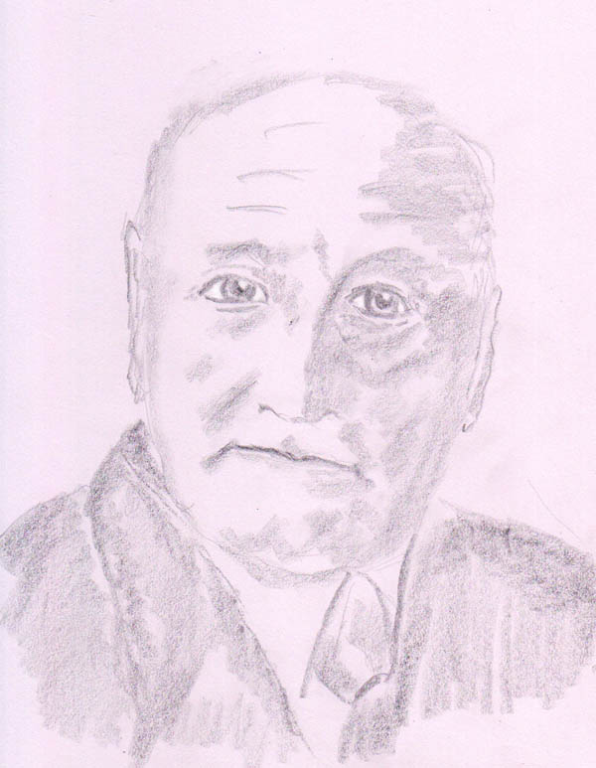

Robert Crookall

Robert Cookall verdiente sich einen Namen als OBE Forscher durch seine genauen Beschreibungen und seine Untersuchungen an zahlreichen Klienten. In zahlreichen Publikationen schrieb er über: Berichte von Astralreisenden (Dr. Robert Crookall analysierte mehr als siebenhundert Berichte von OBEs), Beobachtungen an Sterbenden von Hellsehern, NDE, Zustände beim Astralreisen, Silberschnur und verschiedene Arten feinstofflicher Körper und Realitäten. Die Publikationen erfolgten in den Jahren zwischen 1960 bis 1979.

Weitere Informationen auf Englisch von Bob Lepak: "Who was Robert Crookall?" im Englisch sprachlichen Teil meiner Homepage
http://www.paranormal.de/para/ballabene/obe/english/lepak2.htm

Nach diesen großen Forschern setzte eine Zeit der Kommerzialisierung ein. Es wurden und werden CDs verkauft, an denen es sich gut verdienen lässt und die Klienten konsumieren Astralreisen ohne Mühe - einfach sich hinlegen und eine CD hören. Aus Trancetechniken werden Phantasiereisen. Unzählige können nun "Astralreisen" und das Geschäft boomt. Beides entspricht dem Zeitgeist: Geld verdienen und sich nicht anstrengen.

Rechtshinweise

Erstausgabe 2012. Überarbeitet 2016
Urheber- und Publikationsrechte: alle Bilder von Alfred Ballabene. Texte ohne Angaben von Alfred Ballabene. Weiters Texte aus Zuschriften, die auf Wunsch der Korrespondenzpartner anonym gehalten werden. Literaturstellen sind mit genauem Zitat versehen.
Nach GNU Richtlinien frei gegeben.

Ich bedanke mich für Ihren Besuch

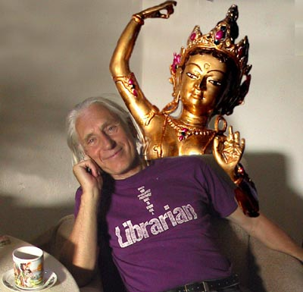

Alfred Ballabene

